9 «а» 22. 05. 2020г Тема урока « Решение задач на вычисление объема »

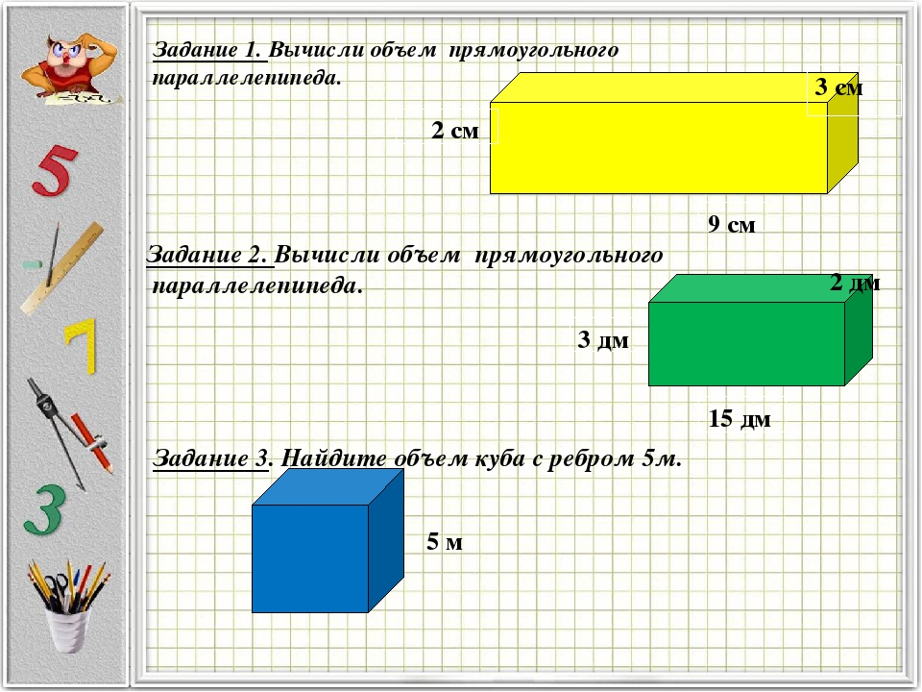

Видеоурок : https://www.youtube.com/watch?v=dGCni9Rd2no